Принята на заседании
Городского Методического Совета
Управления образования
от 19.02. 2014 г.
Муниципальная модель
«Создание условий для развития профессиональной компетенции педагогов образовательных учреждений в условиях реализации ФГОС
в г. о. Стрежевой»
Рабочая группа:
Дадаева М.В., заместитель директора по УВР. учитель физики МБОУ СОШ № 2;
Крюкова Н.В., куратор методической работы, учитель русского языка и литературы МБОУ Гимназия № 1;
Носова Г.В. , заместитель заведующего по УВР МБДОУ ДС №6 «Колобок»;
Попова А.И., заместитель заведующего по УВР МБДОУ ЦРР ДС №3 «Петушок»;
Рангаева Г.Ю.куратор методической работы, учитель начальных классов МАОУ СОШ № Ременюк Е.М., ведущий специалист инновационно-методического отдела Управления образования;
Шкурапет Н.Ф., заместитель заведующего по УВР МБДОУ ДС №1 «Солнышко»
Чучалина Н.В., ведущий специалист инновационно-методического отдела Управления образования.
Пояснительная записка
В основе модели «Создание условий для развития профессиональной компетенции педагогов образовательных учреждениях в условиях реализации ФГОС» лежат:
Профессиональный стандарта педагога, утверждён приказом Министерства труда и социальной защиты Российской Федерации от 18 октября 2013 г. №544н;
Федеральный государственный образовательный стандарт начального общего образования, утвержден приказом Министерства образования и науки РФ от 6.10.09 №373;
Федеральный государственный образовательный стандарт основного общего образования, утверждён приказом Министерства образования и науки РФ от 17.12.10 №1897;
Федеральный государственный образовательный стандарт среднего общего образования, утвержден приказом Министерства образования и науки РФ от 17.05.12 г. № 413;
Федеральный закон от 29.12.2012 N 273-ФЗ «Об образовании в Российской Федерации»;
Федеральный государственный образовательный стандарт дошкольного образования, утверждён приказом Министерства образования и науки РФ от 17.10. 2013 г. № 1155;
Единый квалификационный справочник должностей руководителей, специалистов и служащих, раздел «Квалификационные характеристики должностей работников образования» (с изменениями на 31 мая 2011 года) (приказ Министерства здравоохранения и социального развития Российской Федерации от 26 августа 2010 года N 761н).
Профессия педагога предполагает непрерывное совершенствование, как в предметной области, так и во владении методикой, формами, технологиями обучения и воспитания. По новому Закону «Об образовании в РФ» от 29.12.2012 N 73 и нормам трудового законодательства, педагог каждые три года повышает профессиональную компетентность в рамках курсовой подготовки. Он должен иметь базовое профессиональное образование и необходимую квалификацию, быть способным к инновационной профессиональной деятельности, обладать профессиональными компетентностями и сформированной готовностью к непрерывному образованию в течение всей жизни.
По мнению В.А. Адольфа, доктора педагогических наук, «профессиональная компетентность – сложное образование, включающее комплекс знаний, умений, свойств и качеств личности, которые обеспечивают вариативность, оптимальность и эффективность построения учебно-воспитательного процесса».
Сегодня каждый представитель педагогической профессии выступает не только в роли преподавателя, наставника или воспитателя, но и как исследователь, новатор, открывающий для себя новые принципы и способы обучения, объединяет традиции с нововведениями, использует инновационные технологии обучения и воспитания.
Современное общество вступило в такую стадию своего развития, когда запаса образования (общего и профессионального) для абсолютного большинства людей не хватает на весь период их трудовой жизни, что и обуславливает переориентацию целей и содержания образования на саморазвитие личности, способной к активной жизненной позиции и побуждает обратиться к осмыслению идеи непрерывного образования. Формируется естественное мотивационное поле для профессиональной конкуренции.
В контексте вышеперечисленных идей государственной политики формируются новые, иные, видоизмененные формы организации методической работы по непрерывному образованию педагога-профессионала.
1. Общие положения
В решении современных социально-значимых задач сформировано понимание, что в современной образовательной ситуации недостаточно только внедрять эффективные наработки, апробировать значимый педагогический опыт, необходимо создавать условия для поддержки «точек роста», совместного проектирования актуальных и востребованных материалов. Усиление роли метапредметности, необходимости формирования универсальных учебных действий требует объединения усилий методистов, учителей-предметников, воспитателей, сопровождающих различные предметные области и работающих по реализации содержания, имеющегося в этих областях.
Под созданием условий для развития профессиональной компетенции педагогов образовательных учреждений в условиях реализации Федерального государственного образовательного стандарта (далее по тексту - ФГОС) мы понимаем организацию методического сопровождения педагогов на муниципальном уровне.
Исходя из вышесказанного, целью методического сопровождения на муниципальном уровне является создание и сопровождение многоуровневого единого методического пространства для самореализации педагога, развития его профессиональных компетенций в условиях реализации ФГОС.
Задачи:
- определить единые подходы к организации методической работы на муниципальном уровне и в каждой образовательной организации;
- систематизировать имеющиеся ресурсы в муниципальной системе образования (далее по тексту – МСО) для создания условий по развитию профессиональных компетентностей педагогов;
- развивать единое городское информационно-методическое пространство, включающее в себя социальных партнёров, как важнейшее условие и средство развития системы образования;
- обеспечить эффективное методическое взаимодействие всех составляющих образовательного пространства города.
Принципы методического сопровождения педагогов:
1. Принцип сопровождения предусматривает изучение профессиональных затруднений, выявление проблем в деятельности педагогов; актуализацию необходимых для профессионального роста компетенций (оказание помощи педагогу в осознании своих профессиональных трудностей и проблем); определение индивидуальных задач повышения педагогической квалификации; составление программы профессионального роста педагога; систематическую оценку решения поставленных задач и реализации программы, их корректировку.
2. Принцип сочетания индивидуальных и групповых форм методической работы предполагает, что каждый педагог может объединиться с другими педагогами или включиться в работу специально организованных групп. Реализация данного принципа предусматривает: определение востребованной тематики и групповых форм методической работы; предоставление возможности каждому педагогу выбирать свои способы и формы повышения мастерства, добровольно участвовать в различных семинарах, курсах и других формах методической работы; возможность самому педагогу предложить индивидуальную форму повышения квалификации.
3. Принцип непрерывности и преемственности предусматривает постоянный профессиональный рост педагогов, учет уровня их реальной профессиональной готовности к педагогическим инновациям: обеспечение целостности, систематичности методической деятельности в образовательной организации; координации, согласованности деятельности всех субъектов муниципального методического пространства; сохранение эффективных форм методической работы, а также внедрение новых.
4. Принцип командного взаимодействия действует в случаях, когда формируется профессиональная команда образовательной организации (учителя, педагоги-психологи, учителя-логопеды, заместители директора, классные руководители), готовая решать стратегические и тактические задачи, поддерживать «точки роста» с учетом требований ФГОС.
5. Принцип вариативности связан с возможностью выбора педагогом исследовательских тем, форм и способов повышения квалификации, самообразования.
6. Принцип мобильности и адресности предусматривает оперативное реагирование на изменяющиеся потребности субъектов образовательного пространства, осуществляющих реализацию стандарта второго поколения, и создание необходимых условий для решения профессиональных проблем, повышения компетентности в решении определенного круга профессиональных вопросов.
7. Принцип прогнозирования включает в себя построение методической работы «на опережение».
Объект: профессиональные компетентности педагога.
Планируемые результаты: высокий уровень профессиональных компетентностей каждого педагогического работника в условиях реализации ФГОС.
Уровень профессиональной компетентности педагогов и управленцев напрямую связан с успешностью решения задач ФГОС. В связи с этим в муниципалитете создано единое информационно-методическое образовательное пространство для непрерывного повышения квалификации педагогических работников и формирования готовности к реализации ФГОС и иных государственных инициатив в области образования.
2.Модель единого информационно-методического пространства для взаимодействия образовательных организаций, подведомственных Управлению образования Администрации г.о. Стрежевой.
Под единым информационно-методическим пространством мы понимаем совместную деятельность, организованную для обучения, взаимообучения, совместного изучения, обмена опытом, проектирования, разработки, апробирования или внедрения учебно-методических комплексов, методик и технологий обучения, воспитания, новых механизмов в системе образования. Такое методическое пространство даёт возможность использования не только вертикальных, но и горизонтальных связей образовательных учреждений, наличие и осознание участниками образовательного процесса общей цели и задач деятельности. Считаем, что такой характер взаимодействия более эффективен для решения задач модернизации системы образования. Координацию взаимодействия осуществляет Управление образования Администрации городского округа Стрежевой (далее по тексту - УО).
Единое информационно-методическое пространство позволяет:
1. реализовать адаптивную структуру управления методической работой с педагогами, которая позволяет оперативно решать возникающие задачи на основе делегирования полномочий и ответственности.
2. вводить мобильную систему адресно-методической поддержки, как для педагога, так и для педагогического коллектива образовательного учреждения.
3. расширить сетевое взаимодействие участников образовательного пространства.
4. обеспечить преемственность дошкольного, начального, основного и среднего (полного) общего образования.
5. использовать новые формы сетевого взаимодействия участников образовательного пространства.
В рамках единого информационно-методического пространства отношения УО с субъектами внешней среды обеспечивают:
• открытость системы, её мобильность и гибкость;
• ориентацию на основных заказчиков и потребителей;
• развитие социального партнёрства.
УО является системообразующим элементом методического пространства и узлом сетевого взаимодействия образовательных организаций и методических структур. Управление образования осуществляет свою деятельность во взаимодействии с образовательными организаций, подведомственными Управлению образования, другими региональными образовательными организациями, обеспечивающими повышение квалификации и профессиональную переподготовку педагогических работников и руководителей образовательных организаций. Это Департамент общего образования Администрации Томской области, Томский областной институт повышения квалификации и переподготовки кадров, Региональный центр развития образования, которые играют ведущую роль в определении политики в области содержания и организации непрерывного профессионального образования и являются непосредственными координаторами методической работы на уровне Томской области. Учреждения высшего профессионального образования являются традиционными партнерами УО как в вопросах повышения профессиональной компетентности педагогических и управленческих кадров, так и в расширении муниципального образовательного пространства.
Социальные партнеры (предприятия и учреждения города, СМИ, общественные организации, родители и др.) - развивающаяся система социального партнерства рассматривается как существенный резерв в организации сетевого взаимодействия субъектов муниципального образовательного пространства в достижении современного качества образования.
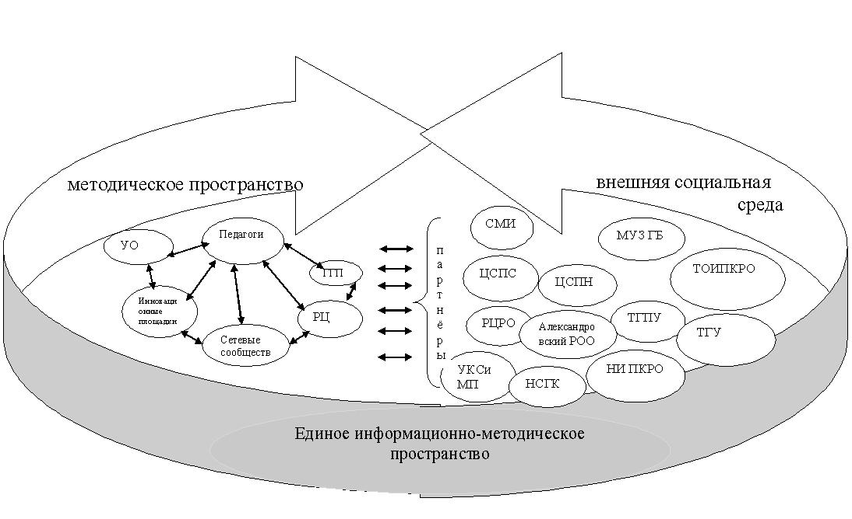
Таким образом, единое информационно-методическое пространство позволяет педагогам повышать уровень профессиональной компетентности.
3.Уровни единого информационно-методического пространства
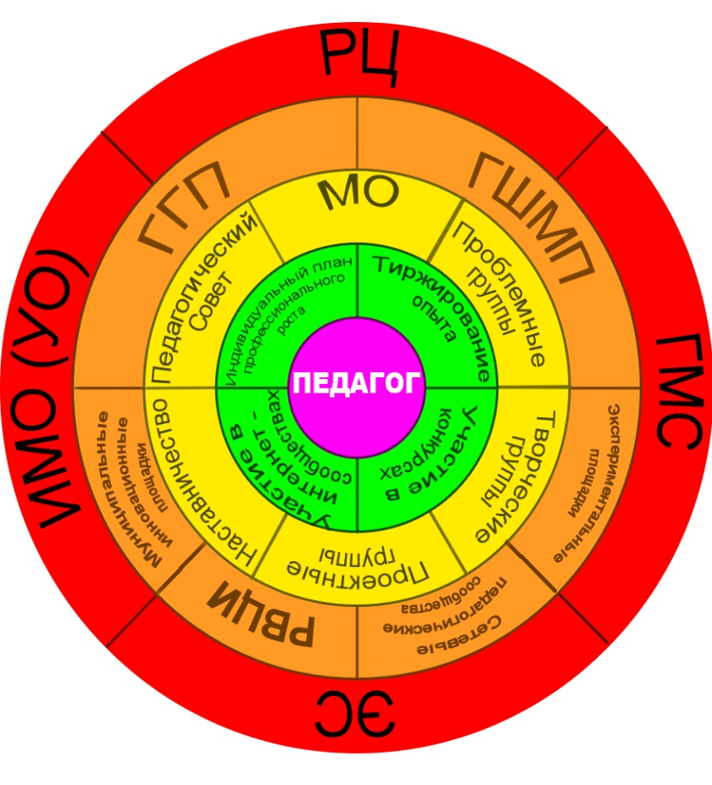

УО совместно с другими субъектами методического пространства, решая задачи методического сопровождения деятельности образовательных организаций города Стрежевого, использует четыре организационных уровней сопровождения:
-индивидуально-личностная зона развития педагога. Цель - непрерывное повышение квалификации для формирования готовности к реализации ФГОС и иных государственных инициатив в области образования;
-уровень оперативного управления. Это система методической работы на уровне образовательной организации: методический совет, методические объединения, творческие и рабочие группы педагогов;
-уровень тактического управления. Основным структурным звеном методической работы на данном уровне являются, городские методические объединения и городские профессиональные сообщества и группы педагогов по различным предметам и направлениям деятельности. При решении различных задач обучения и воспитания, методическая деятельность организуется в различных формах: постоянно действующие семинары (педагогические чтения, фестиваль педагогических идей, научно-методические конференции), сетевые педагогические сообщества, ресурсные педагогические площадки, «Школа молодого педагога».
-уровень стратегического управления методическим сопровождением в муниципальной системе образования, включающий организацию работы муниципальных инновационных площадок, городских методических и профессиональных объединений и сообществ, методических советов, городской «Школы молодого педагога» и городских групп педагогов и управление системой методической работы:
- городской методический совет, который является главным звеном в управлении методическим сопровождением в МСО. Это коллективный общественный профессиональный орган, объединяющий на добровольной основе членов педагогических коллективов образовательных учреждений города, заместителей руководителей образовательных организаций по учебно-воспитательной работе, специалистов Управления образования в целях осуществления руководства методической деятельностью;
- экспертный совет, осуществляющий экспертизу и контроль за методической, инновационной деятельностью на разных уровнях муниципальной образовательной системы. Также на этом уровне структуры находится Ресурсный центр спутниковых технологий и инновационно-методический отдел УО, реализующие аналитическую, информационную, организационно-методическую, консультационную и другие направления деятельности.
Пошаговый план реализации модели:
Первым шагом для повышения своего уровня профессиональной компетентности является выявление затруднений, потребностей и образовательных запросов педагогов, самооценка собственной деятельности и собственных затруднений на основе Программы мониторинговых исследований профессиональных компетентностей педагогов (Приложение 1). Результаты изучения передаются на более высокие уровни методического пространства, для формирования методов решения тех или иных затруднений.
Второй шаг (административно-управленческий уровень) - оказание помощи в разработке индивидуальных планов развития педагога, составление его индивидуальной, формирование «зоны актуального» и «зоны ближайшего развития» педагога.
Третий шаг - создание условий, благоприятных для профессионального развития и решения задач новой деятельности (режима работы, оценки труда, поощрения, стимулирования, вознаграждения за участия в инновационных процессах; обеспечение необходимыми ресурсами для осуществления обновления образовательного процесса, создание условий для трансляции накапливаемого опыта, условий для введения специалиста в различные профессиональные сообщества).
III. Методика оценки качества педагогической деятельности
Использованы материалы В. Д. Шадрикова.
Цель диагностической деятельности – выявление профессиональных успехов и типичных затруднений педагогов в условиях реализации ФГОС.
Объект диагностической деятельности – педагогические явления, к которым относятся взаимодействие участников образовательного процесса, поведение и отношение субъектов в процессе педагогического воздействия, а также индивидуально-личностные свойства субъектов и закономерности их становления.
У конкретного педагога характеристики профессиональной компетентности складываются неравномерно в течение профессиональной жизни. Увидеть эту внутреннюю динамику - это и значит оценить профессиональную компетентность педагога, сделать прогноз его профессионального роста.
В качестве средства выявления уровня сформированности профессиональных компетентностей педагога выступают критериально - ориентированные диагностические карты.
Критерии оценки качества педагогической деятельности – признаки сформированности профессиональных компетентностей, готовности к профессиональной деятельности.
Методика позволяет:
осуществить самооценку и оценку качества профессиональной деятельности педагога по направлениям: воспитательно-образовательное, учебно-методическое, социально-педагогическое, результативное. Каждое направление имеет критерии компетентности.
проанализировать уровень качества педагогической деятельности каждого педагога, как по отдельным показателям, так и во всей совокупности.
Математический аппарат оценки качества педагогической деятельности: бальная оценка по показателям уровня сформированности профессиональных компетентностей:
0 баллов – отсутствие показателя
1 балл – низкий уровень
2 балла – средний уровень
3 балла – высокий уровень

Формула подсчета количественной отметки качества педагогической деятельности

Направления | Критерий | Формула подсчета количественной отметки по критерию | Качественная отметка по критерию
Воспитательно-образовательное | Осуществление целостного педагогического процесса | = сумма баллов по критерию * 100% /30
Воспитательно-образовательное | ИКТ-компетентность | = сумма баллов по критерию * 100% /13
Воспитательно-образовательное | Создание образовательной среды | = сумма баллов по критерию * 100% /18
Воспитательно-образовательное | Обеспечение охраны жизни и здоровья детей | = сумма баллов по критерию *100% / 9
Итого по направлению |  | = сумма баллов по критерию *100% /70
Учебно-методическое | Планирование воспитательно-образовательной работы (относительно образовательной работы) | = сумма баллов по критерию * 100% /15
Учебно-методическое | Проектирование педагогической деятельности на основе анализа достигнутых результатов  (относительно педагога) | = сумма баллов по критерию * 100% / 12
Учебно-методическое | Личностная компетентность педагога | = сумма баллов по критерию * 100% / 15
Итого по направлению |  | = сумма баллов по критерию*100% / 42
Социально-педагогическое | Взаимодействие с семьями воспитанников | = сумма баллов по критерию*100% / 15
Социально-педагогическое | Защита интересов и прав детей | = сумма баллов по критерию*100% / 15
Результативное направление |  | = сумма баллов по критерию*100% / 12
Итог: качество педагогической деятельности (КПД) |  | (КПД) = сумма баллов по показателям*100% / 139

№ п/п | КПД (качество пед.деятельности) | Уровень | Статус
1 | 90-100%  129-139 баллов | Высокий  (творческий уровень) | Педагог, работающий творчески
2 | 70-90%  97-124 баллов | Средний  (продвинутый) уровень | Педагог с установившимся стилем работы
3 | 50-70%  70-96 баллов | Обязательный  (низкий) уровень | Педагог, требующий усиленного внимания администрации
4 | Менее 49%  менее 70 баллов | Недостаточный уровень

Глоссарий
Методическое сопровождение - взаимодействие сопровождаемого и сопровождающего, направленное на разрешение актуальных для педагога проблем профессиональной деятельности, осуществляемое в процессах актуализации и диагностики существа проблемы, информационного поиска возможного пути решения проблемы, консультаций на этапе выбора пути, конструирования плана действий и первичной реализации плана.
Методическая работа – это система взаимосвязанных мер, направленных на всестороннее повышение квалификации и профессионального мастерства каждого учителя и воспитателя, это работа по развитию культуры взаимодействия, творчества педагогов, диалогического общения.
Компетенция – включает совокупность взаимосвязанных качеств личности (знаний, умений, навыков, способов деятельности), задаваемых по отношению к определенному кругу предметов и процессов, и необходимых для качественной продуктивной деятельности по отношению к ним.
Компетентность – владение, обладание человеком соответствующей компетенцией, включающей его личностное отношение к ней и предмету деятельности.
Профессиональная компетентность – сложное образование, включающее комплекс знаний, умений, свойств и качеств личности, которые обеспечивают вариативность, оптимальность и эффективность построения учебно-воспитательного процесса.
-конкретные действия и универсальные понятия, освоенные при совокупном изучении нескольких предметов.
Единое информационно-методическое пространство – это совместная деятельность, организованная для обучения, взаимообучения, совместного изучения, обмена опытом, проектирования, разработки, апробирования или внедрения учебно-методических комплексов, методик и технологий обучения, воспитания, новых механизмов в системе образования.

